**Регистрация и создание заявки в helpdesk пошагово**

1. Для регистрации перейти по ссылке: <https://helpdesk.dstu.ru/>.
2. Выбрать на верхней панели «Регистрация».

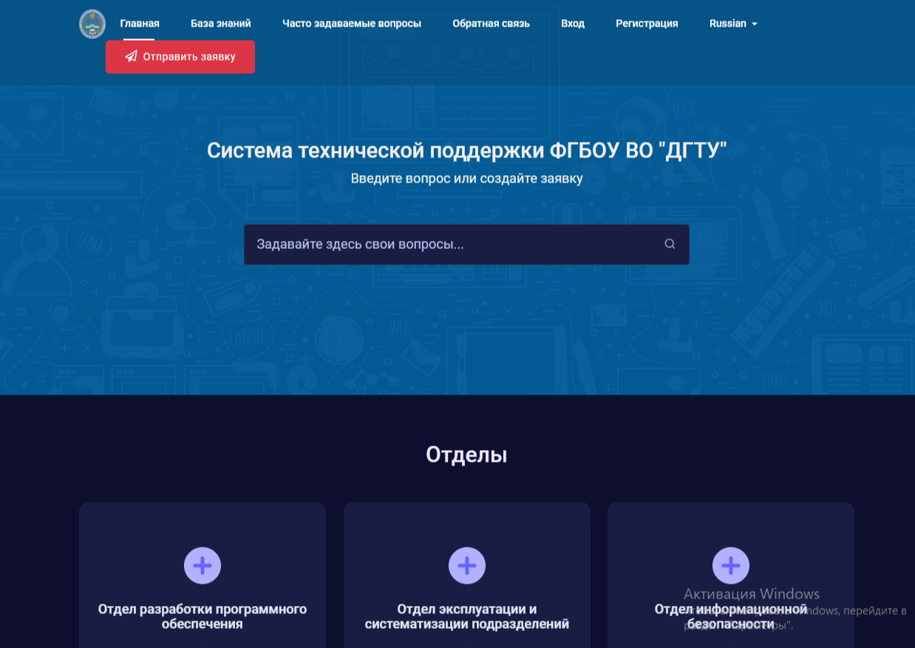

1. Выбрать в нижней части страницы «Регистрация».

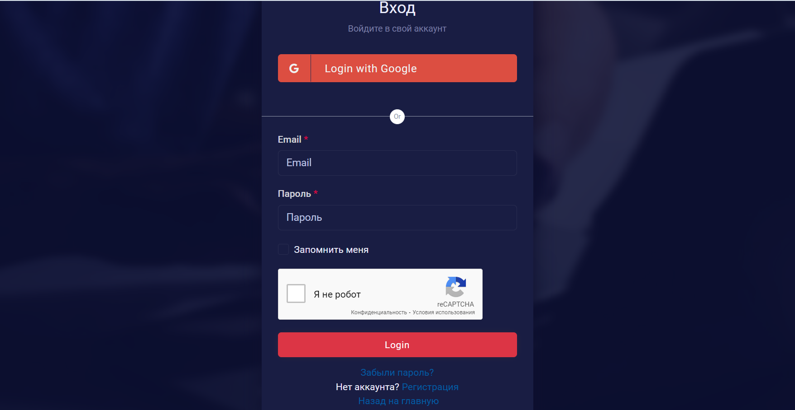

1. Заполнить форму регистрации:

* Указать имя и фамилию.
* Ввести адрес электронной почты и номер телефона.
* Придумать и ввести надежный пароль.
* Согласиться с условиями использования и политикой конфиденциальности, поставив галочку в соответствующем поле.
* Нажать кнопку «Зарегистрироваться».

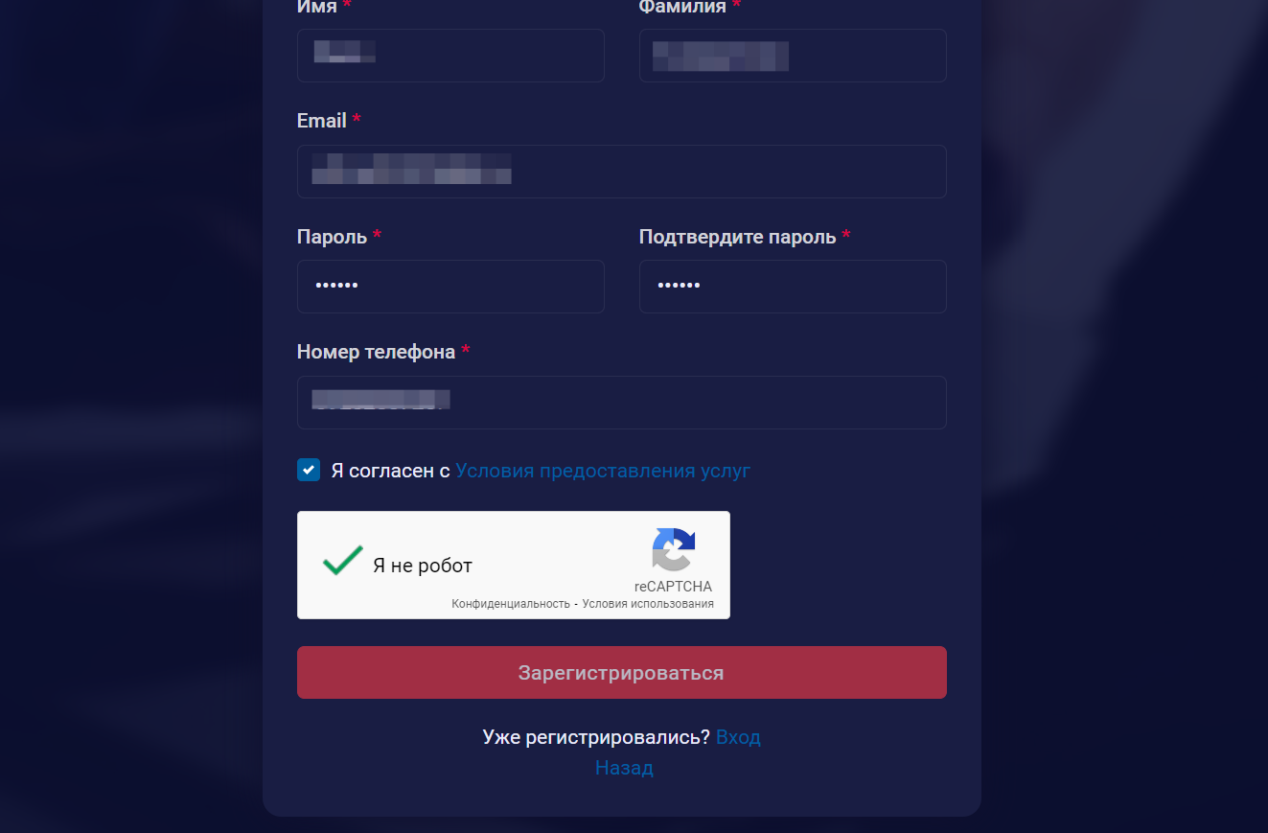

1. Проверить почту и найти письмо с ссылкой для активации аккаунта. Нажать на эту ссылку.

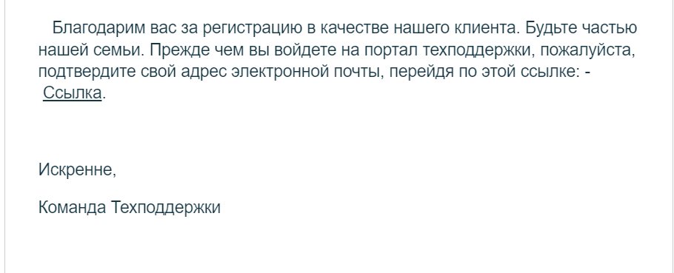

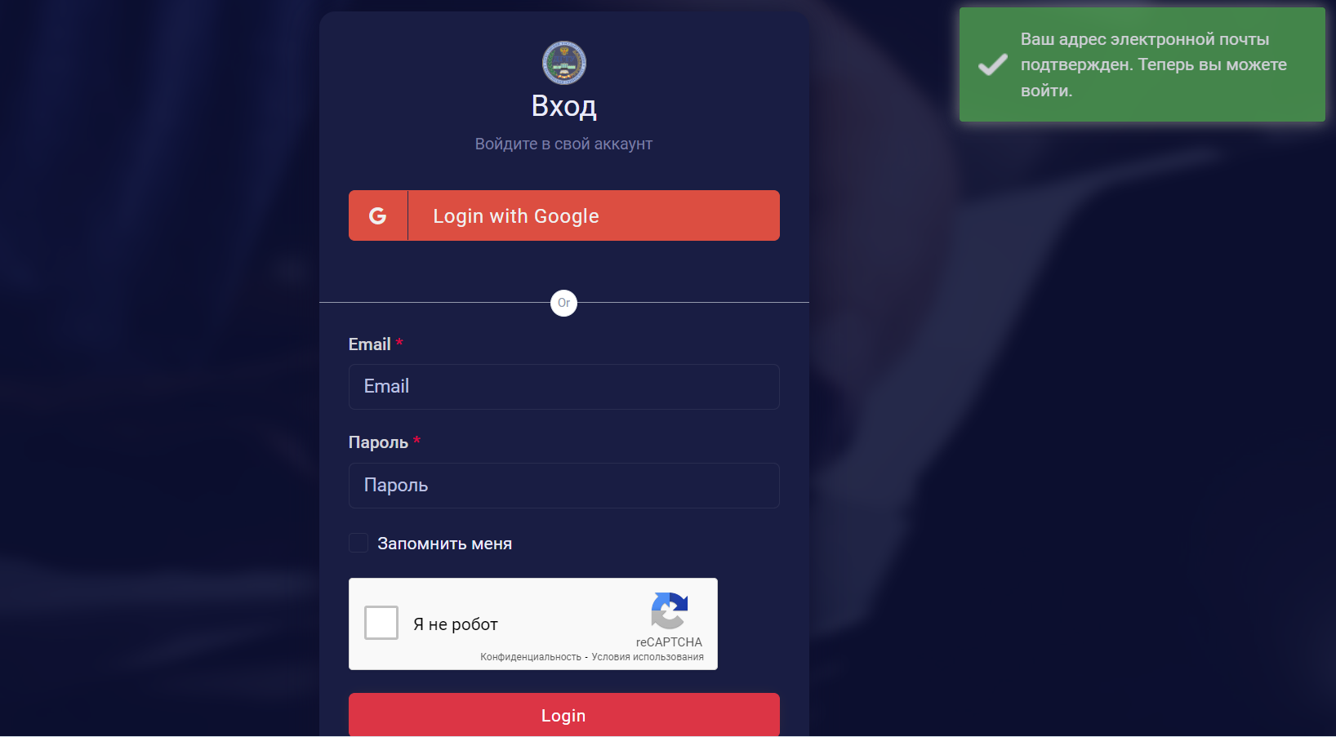

1. Войти в свой новый аккаунт, используя адрес электронной почты и пароль.
2. После входа в аккаунт перейти в раздел «Создать заявку».

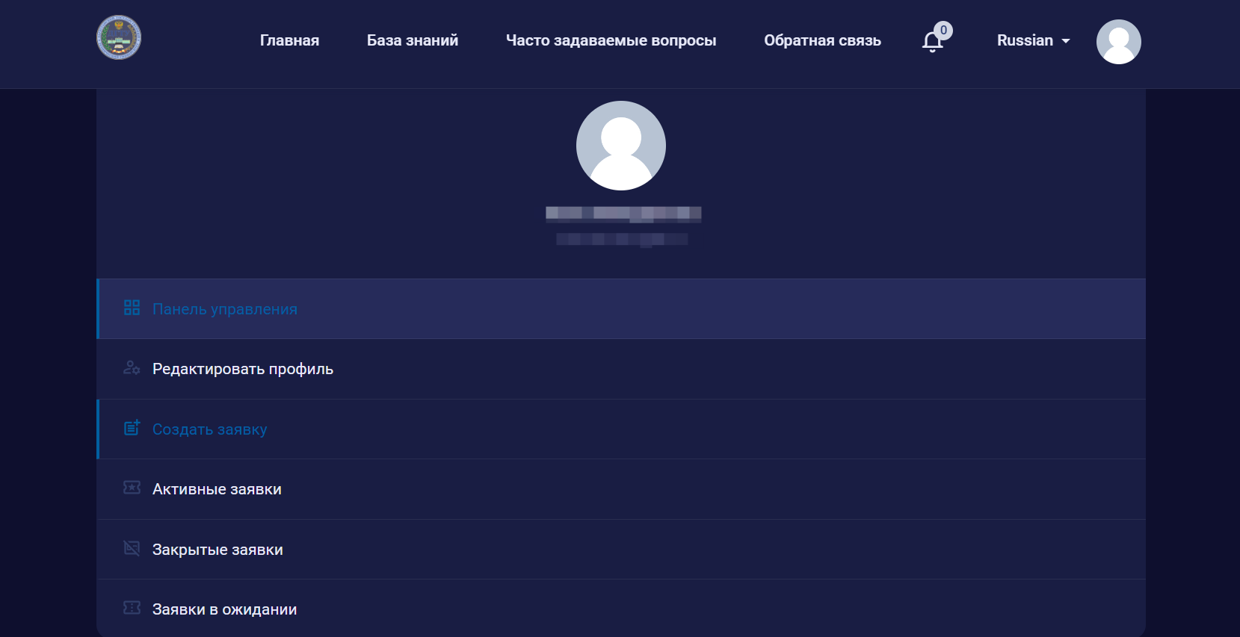

1. Заполнить все необходимые поля, указав детали заявки.

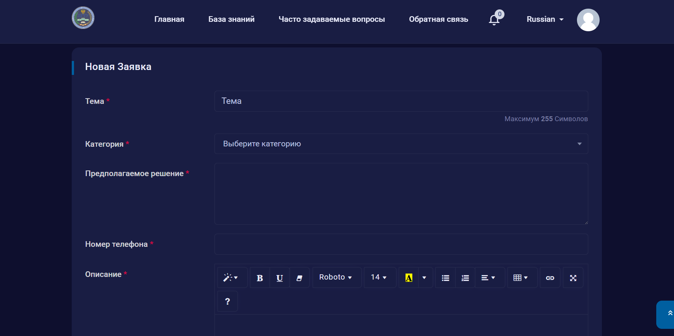

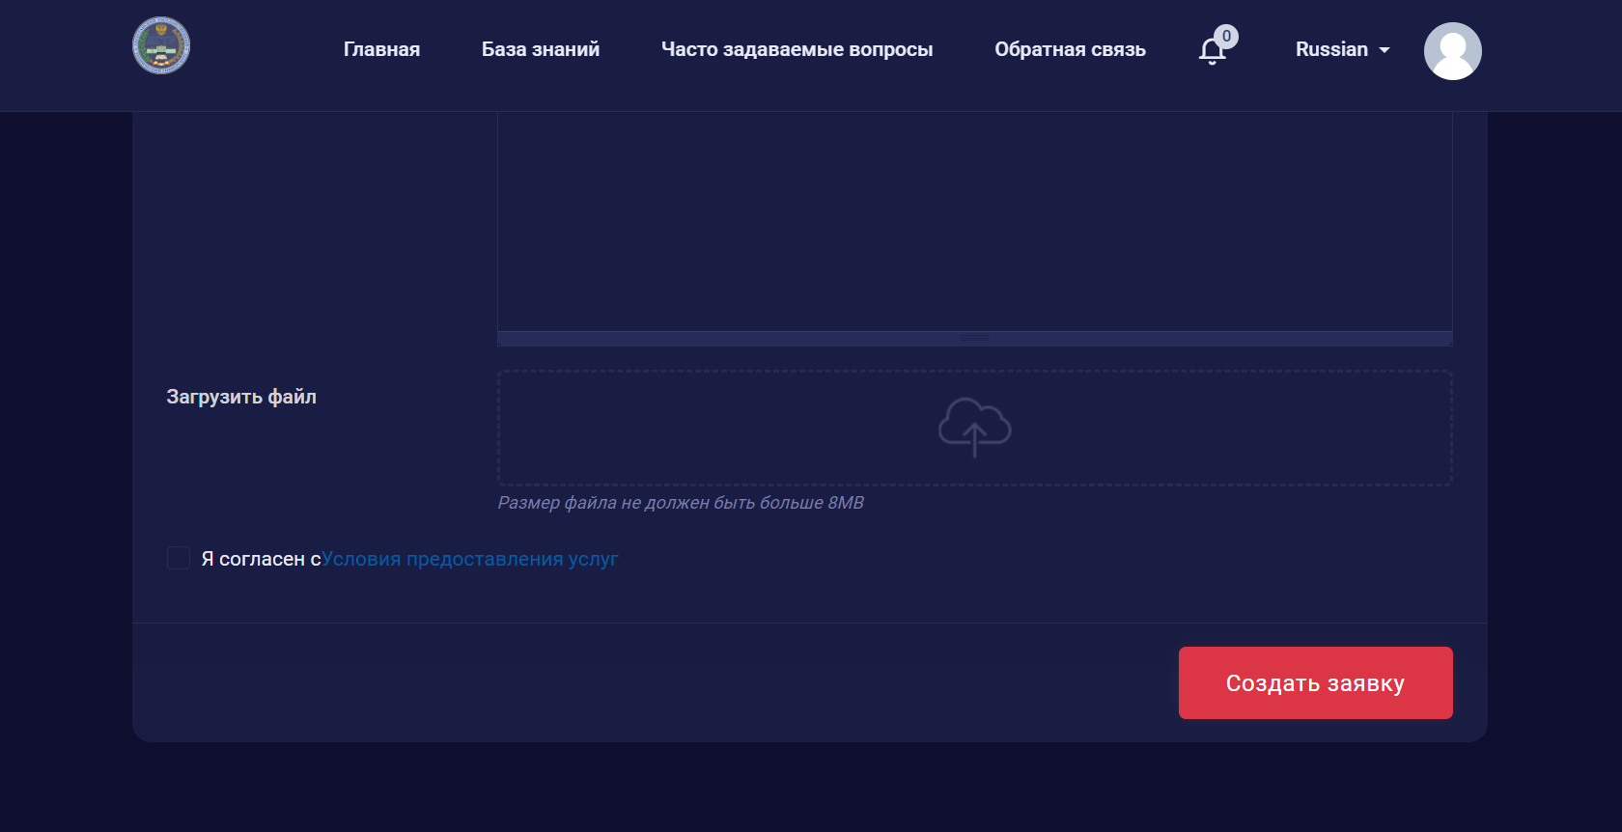

1. Нажать кнопку «Создать заявку».